**测试大纲和测试报告**

本测试覆盖市场主流机型，测试安装、启动、主要功能、卸载

标准兼容测试报告

应用名称 : TeamUp

版 本 : 1.0

系 统 : Android

测试时间 : 2023-6-14 13:35

一、测试结果

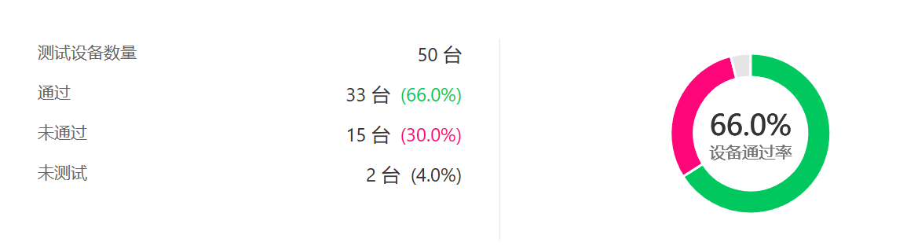

二、测试概况

1问题分布：安装失败

问题详情：

问题类型

**安装失败**

问题描述

**Failure [install timeout]Failure [install timeout]**

问题机型

OPPO A8 、VIVO Y97 、OPPO A9、vivo X9(VIVO X9)、OPPO A3、华为nova 4e、VIVO X21A、VIVO Y3、OPPO R15、OPPO R11s、OPPO R11、OPPO R17、荣耀8X、华为 nova 4、华为P30 Pro

2未通过设备分布：

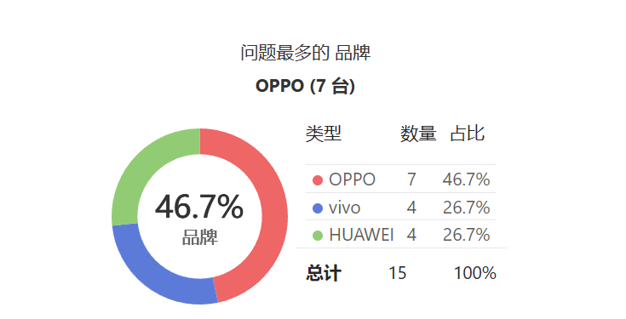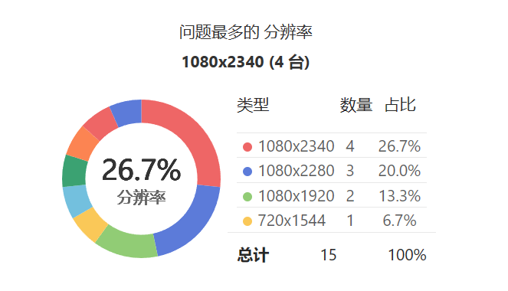

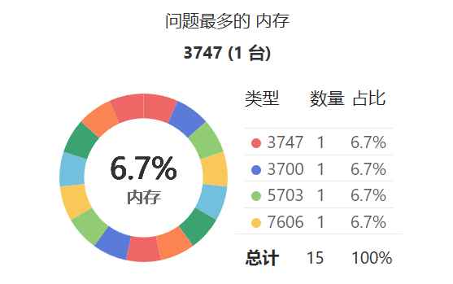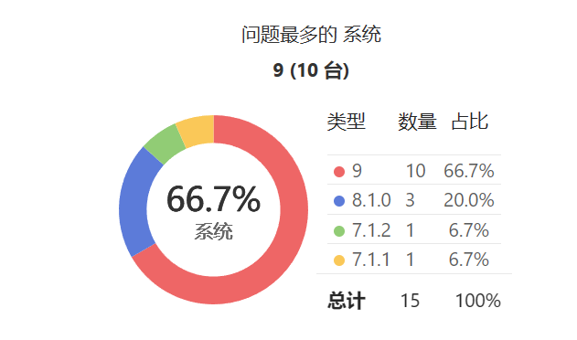

3性能概况

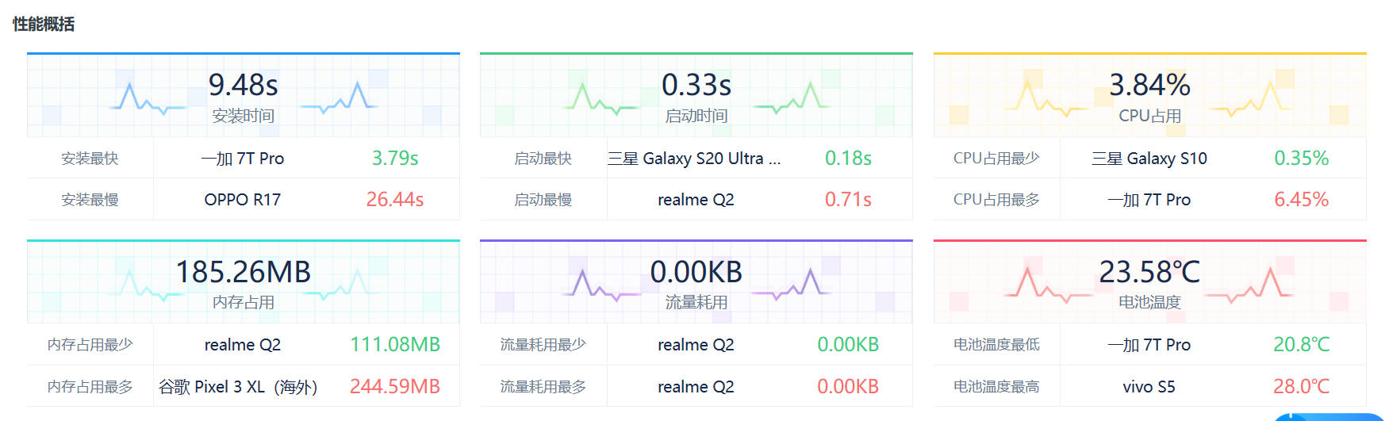

三、性能分析

（1）安装耗时

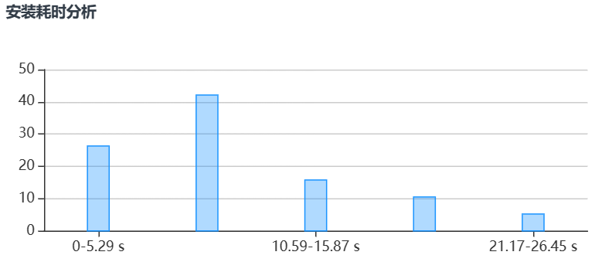

（2）启动耗时

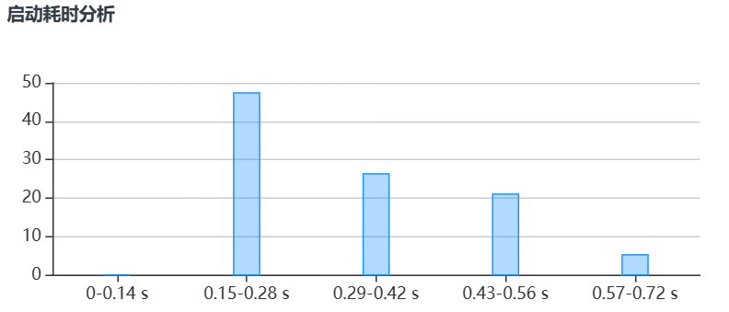

（3）cpu占用

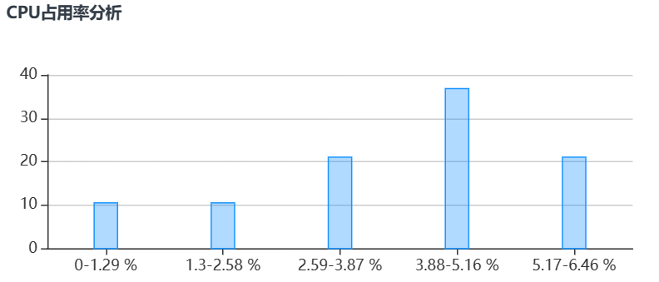

（4）内存占用

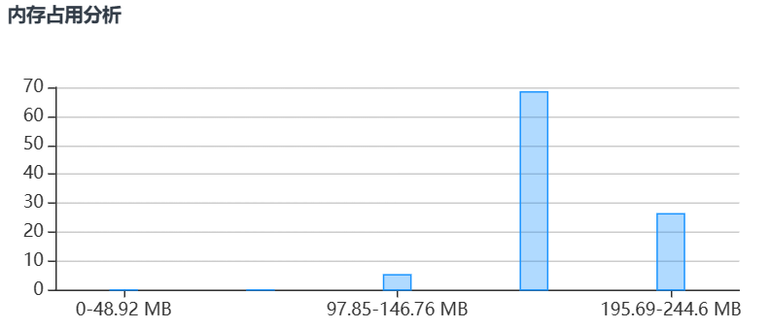

（5）电池温度

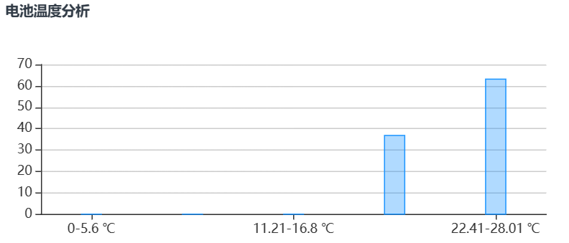

（6）流量消耗

